Procjena organizacijskih kapaciteta (OCA) i grantovi za razvoj kapaciteta za LGBTQIA+ organizacije
Obrazac za prijavu

- Upitnik za samoprocjenu organizacije (Smjernice)
Molimo popunite Excel dokument 2. OCA_Upitnik za samoprocjenu organizacije

Unesite ocjene koristeći padajuće liste u kolonama C i D. Molimo da obavezno popunite kolone C i D za sve oblasti organizacijskog razvoja.

Ako su neke specifične oblasti organizacijskog razvoja prioritet za vašu organizaciju (i dobiju ocjenu jednaku ili veću od 3 u koloni Nivo prioriteta), molimo da u dva polja pored unesete tražene informacije (Kolona E: objašnjenje realnosti i izazova sa kojima se vaša organizacija suočava u toj oblasti; Kolona F: aktivnost(i)).

Prije slanja prijedloga, molimo pregledajte i provjerite da li su svi djelovi usklađeni.

Savjetujemo da prvo popunite Upitnik za samoprocjenu organizacije prije ispunjavanja ovog Obrasca za prijavu, jer smatramo da vam procjena može pomoći u izradi kvalitetnije prijave.

II. Opšti podaci o podnosiocu prijave

Službeni naziv organizacije  (ako je neformalna grupa, navedite naziv koji grupa koristi) | Engleski:  Originalni jezik:
Registarski broj pravnog subjekta (ako je primjenjivo)
Država i regija organizacije
Kontakt osoba (ime i prezime, funkcija)
Email
Broj telefona / Signal
Koliko dugo je vaša organizacija/inicijativa aktivna?
Navedite broj članova vaše organizacije/inicijative: (zaposleni sa punim radnim vremenom, zaposleni sa skraćenim radnim vremenom, volonteri)
Da li je vaša organizacija/inicijativa dio LGBTQIA+ koalicije?
Web stranica i društvene mreže organizacije (ako je primjenjivo)
Geografsko područje u kojem se provode aktivnosti vaše organizacije/inicijative
Molimo navedite 2 profesionalne reference (npr. predstavnici donatora, partnerske organizacije) sa kojima je vaša organizacija/inicijativa sarađivala, uključujući njihove email adrese
Da li ste spremni raditi na engleskom jeziku? | ▢ Da ▢ Ne
Sažetak vašeg okvirnog projekta razvoja kapaciteta (maksimalno 150 riječi):
Okvirni budžet okvirnog projekta razvoja kapaciteta (EUR)

Molimo vas da ukratko opišete svoju organizaciju (maksimalno 200 riječi).
Možete uključiti informacije o misiji, viziji, ciljnoj grupi(ama), glavnim aktivnostima u podršci LGBTQIA+ zajednici, broju osoba uključenih u vašu organizaciju/inicijativu, organizaciji zasnovanoj na zajednici, itd.
Takođe, molimo opišite da li i kako vaša organizacija djeluje izvan glavnih gradova i/ili radi sa marginalizovanim ili nedovoljno zastupljenim populacijama (uključujući LBTQIA+ žene).

Molimo opišite glavne izazove ili rizike sa kojima se vaša organizacija trenutno suočava i kako su oni uticali na vaš rad ili aktivnosti. Koje korake ili planove ublažavanja rizika je vaša organizacija preduzela kako bi odgovorila na ove izazove? Koliko su ti koraci bili učinkoviti?

Da li je vaša organizacija sprovela neke sesije strateškog planiranja ili procjene potreba? Ako jeste, kako su nalazi integrisani u vaš rad? (Ako nije, to nije problem – ovo neće uticati na evaluaciju vaše prijave.)
(Maksimalno 300 riječi)

Potrebe organizacije i okvirni plan razvoja kapaciteta

Molimo opišite specifične probleme i potrebe vaše organizacije za koje smatrate da bi ih Procjena organizacijskih kapaciteta (OCA) i grant za razvoj kapaciteta mogli konkretno riješiti.
Upitnik za samoprocjenu organizacije, koji se dostavlja zajedno sa ovim obrascem za prijavu, trebao bi vam posebno pomoći u pripremi odgovora na ovo pitanje.
(Maksimalno 300 riječi)

Okvirni projekat razvoja kapaciteta

Koje aktivnosti smatrate da bi se mogle sprovesti u okviru granta za razvoj kapaciteta kako bi se ojačali kapaciteti, otpornost i učinkovitost vaše organizacije? Zašto su ove aktivnosti potrebne i kako ćete mjeriti postizanje ovih ciljeva?

Molimo da odgovor date u sljedećoj tabeli. Napominjemo da je prvi red isključivo indikativan. Dodajte onoliko redova koliko je potrebno.

Imajte na umu da će aktivnosti koje će zapravo biti finansirane kroz grant za razvoj kapaciteta biti određene nakon analize procjene organizacijskih kapaciteta i mogu biti potpuno drugačije od onoga što trenutno razmatrate. Međutim, poznavanje vaše vizije relevantnih aktivnosti za razvoj kapaciteta organizacije veoma je važno u procesu odabira i predstavlja osnovu za procjenu organizacijskih kapaciteta.

Aktivnost | Povezane potrebe | Rezultat | Period realizacije | Mjesto | Način provjere
A1. Pravna podrška | Organizacija se suočava sa brojnim pravnim krizama, što otežava efikasno sprovođenje aktivnosti. OCD ima ograničene interne kapacitete za efikasno reagovanje na ove krize. | 10 članova upravnog odbora i višeg rukovodstva dobija 24 sata konsultacija iz oblasti prava, fiskalne regulative i upravljanja krizama | avgust – oktobar 2025.  (2 mjeseca) | Online | - Sveobuhvatni izvještaj o pravnoj analizi  - Pregled strukture upravljanja  - Uspostavljen novi plan upravljanja

Molimo opišite na koji način će ovaj projekat ojačati vašu organizaciju i objasnite mehanizme (kako/zašto) kroz koje će ove promjene unaprijediti otpornost i dugoročnu održivost.
(Maksimalno 200 riječi)

Koje rizike ili izazove očekujete tokom realizacije projekta (uključujući Procjenu organizacijskih kapaciteta i grant za razvoj kapaciteta)? Koje mjere ćete preduzeti kako biste ih ublažili?
(Maksimalno 300 riječi)

Molimo navedite da li ste primili (u posljednje 2 godine) ili nedavno zatražili druga finansijska sredstva za jačanje kapaciteta i otpornosti vaše organizacije. Ako jeste, molimo navedite detalje o projektima (donator, iznos, aktivnosti, rezultati).

Donator/Izvor finansiranja | Iznos | Kratak opis podrške i uticaja

Okvirni budžet
Molimo popunite obrazac Okvirni budžet u Excelu i zalijepite snimak ekrana ispod.
Primjer:
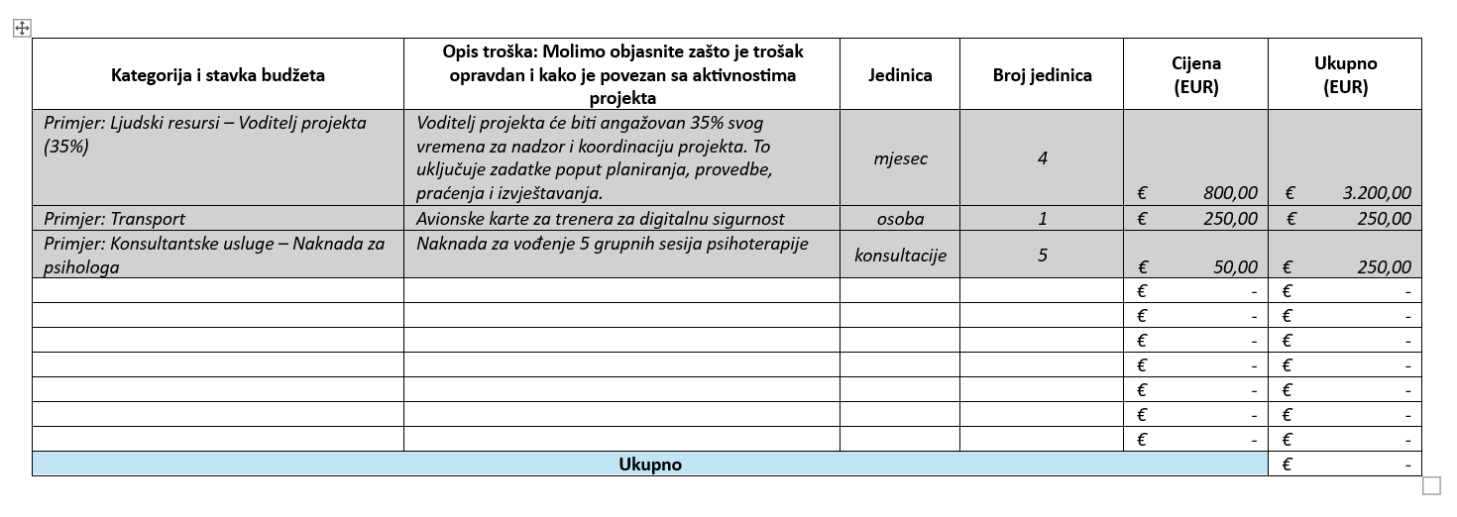

Podnošenje prijave:
Paket za prijavu obavezno uključuje sljedeće dokumente:
I. Obrazac za prijavu (.doc)
II. Upitnik za samoprocjenu organizacije (.xlsx)
III. Obrazac za okvirni budžet (.xlsx)
Obrazac za prijavu, Upitnik za samoprocjenu organizacije i Okvirni budžet moraju biti poslati na email adresu: ocasupportwb@media-csos.com. U naslovu navedite: „Prijava za OCA za ime zemlje“. Prijave se dostavljaju u Word dokumentu (Obrazac za prijavu) i Excel dokumentu (Upitnik za samoprocjenu organizacije).

Obrazac za prijavu može se dostaviti na crnogorskom, bosanskom, engleskom, makedonskom ili srpskom jeziku. Ako se prijava dostavlja na lokalnom jeziku, molimo da pored originalne dostavite i verziju na engleskom jeziku. Google Translate je prihvatljiv način prevođenja.

Prijedlozi se moraju dostaviti online do 1. decembra, 17:00h CET. Svi podnosioci prijava će dobiti potvrdu od projektnog tima nakon prijema emaila sa prijedlogom projekta.

ERIM i ERA će održati informativni sastanak (na engleskom) 14. novembra 2025. godine u 14:00h CET. Da biste učestvovali, molimo vas da se registrujete ovdje i unaprijed pošaljete svoja pitanja.

Za detalje o aktivnostima koje ispunjavaju uslove u okviru ove podrške pogledajte dokument Poziv za prijave.

